**Звіт про виконання лабораторної роботи №5.1**

**«Функції, що містять**

**арифметичний вираз»**

**з дисципліни**

**«Алгоритмізація та програмування»**

студентки групи ІН-102Б

**Вишатицької Адріани**

***Мета роботи:***

Навчитися використовувати функції.

***Умова завдання:***

Обчислити і вивести на екран значення виразу Використовувати допоміжний

алгоритм, реалізований за допомогою окремої функції.

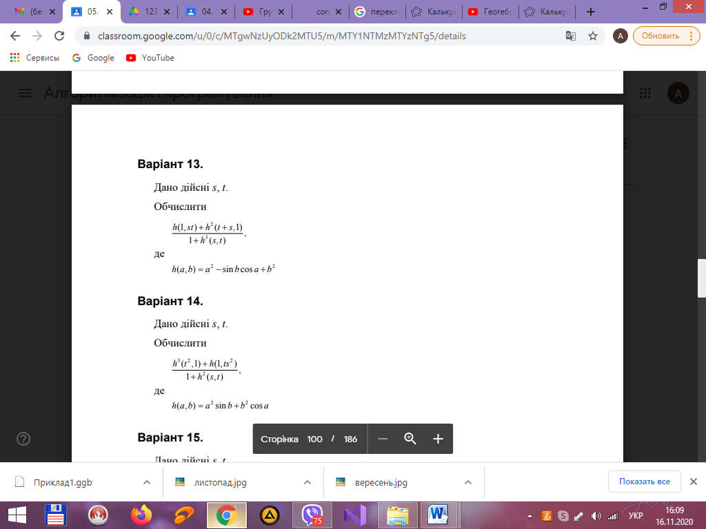

початок

s,t

c = (h(1, st) + pow(h(t+s,1),2))/ (1+pow(h(s,t),3))

v

кінець

Блок-схема:

початок

Z=a*a-sin(b)*cos(a)+b*b

повернення

UML-діаграма:

Z=a*a-sin(b)*cos(a)+b*b

повернення

Ввід s, t

c = (h(1, st) + pow(h(t+s,1),2))/ (1+pow(h(s,t),3))

Ввід y

Текст програми:

// Lab_05_1.cpp

// < прізвище, ім’я автора >

// Лабораторна робота No 5.1

// Розгалуження, задане формулою: функція з параметрами.

// Варіант 13

#include <iostream>

#include <iomanip>

#include <time.h>

#include <cmath>

using namespace std;

double h(const double s, const double t); // прототип

int main()

{

double s, t;

cout << "s = "; cin >> s;

cout << "t = "; cin >> t;

double c = (h(1, st) + pow(h(t+s,1),2))/ (1+pow(h(s,t),3));

cout << "c = " << c << endl;

return 0;

}

double h(const double a, const double b) // визначення

{

return Z=a*a-sin(b)*cos(a)+b*b;

}

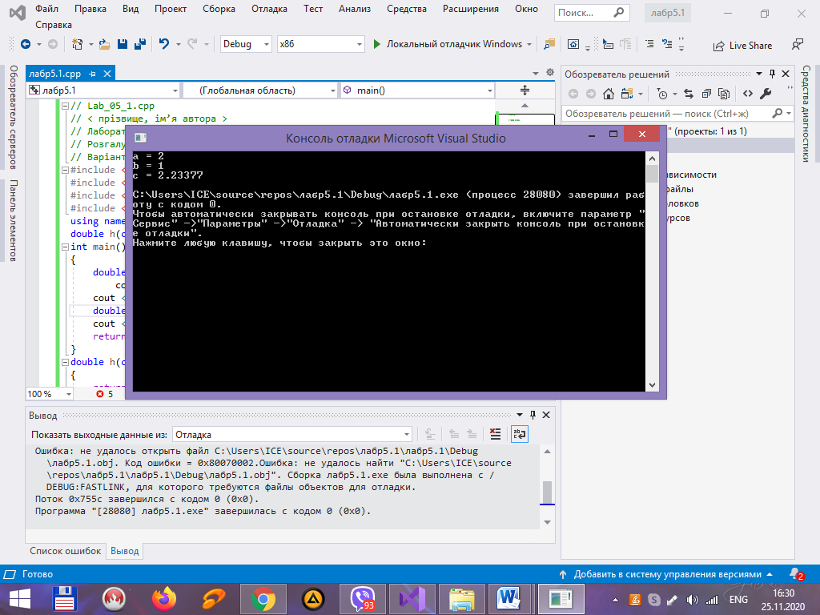

Висновок: Я навчилась використовувати функції.